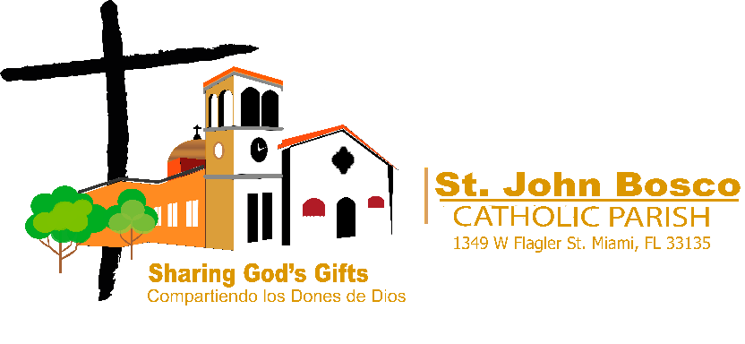

Programa de Educación Religiosa
Inscripción 2025-2026

Documentos requeridos en el momento de la inscripción:

Copia del Certificado de nacimiento del estudiante
Copia del Certificado de Bautismo
Copia del Certificado de Primera Comunión (si solicita la Confirmación)
Carta de transferencia (si el estudiante asistió a clases en una parroquia diferente)
Carta de padrino (si el estudiante recibirá el Bautismo/Confirmación
Matricula

INFORMACIÓN DEL ESTUDIANTE
Nombre completo del Alumno: _ Dirección completa: _________ _ FL, _____
Ciudad Código Postal
GENERO: Masculino ___ Femenino ___ Edad ____ Fecha de Nacimiento ________________
Lugar de Nacimiento ____________________Grado Académico 2024-2025 _____________
Idioma de preferencia: __________________

HISTORIA DE LOS SACRAMENTOS:
Sacramento | ¿Ha recibido? | Fecha  (MM/DD/AAAA | Parroquia | Dirección | Notas
BAUTISMO | Sí  No |  |  |  | El niño(a) fue bautizado(a) en una Iglesia Católica Romana?  Sí NO  No, lo sé
PRIMERA COMUNION | Sí No
CONFIRMACION | Sí No
- Adjuntar copia del certificado de Nacimiento y de los Sacramentos

INFORMACIÓN DE LA IGLESIA:
Es usted un miembro registrado en la Iglesia de san Juan Bosco? Si No
Si dijo Si, recibe nuestros sobres parroquiales? Si No
Si dijo Si, proporcione el # de registro familiar o el sobre # ____________
Si la respuesta es No, seleccione una de las siguientes opciones:
No, pero estoy interesado en registrarme Si No
No, estoy registrado en (Nombre de la parroquia) _________________

INFORMACIÓN FAMILIAR

Nombre del Padre (Completo)
Dirección ______________________________________________________________________
Número de Teléfono: ____________________
Correo electrónico: ______________________________________
Católico? SI NO Bautizado? Si No Primera Comunión? Si No Confirmación? Si No
Si no has recibido los sacramentos, te gustaría prepararte para recibirlos? Si No

Nombre de la Madre (Completo)
Dirección ______________________________________________________________________
Número de Teléfono: ____________________
Correo electrónico: ______________________________________
Católica? SI NO Bautizada? Si No Primera Comunión? Si No Confirmación? Si No
Si no has recibido los sacramentos, te gustaría prepararte para recibirlos? Si No
Número de Teléfono: _____________________
Correo electrónico: ______________________________________

ESTADO CIVIL
¿Casados por la Iglesia Católica? SI NO
¿Están Separados? SI NO
¿Asistan a la Santa Misa? SI NO A veces
¿Estudiante Vive Con? MADRE PADRE GUARDIAN

NECESIDADES ESPECIALES DEL ESTUDIANTE

Provea un resumen corto de cualquier necesidad especial (limitaciones físicas, comportamiento médico, etc.,) de lo cual debamos estar conscientes mientras trabajamos con su hijo(a)

Personas autorizadas de recoger al niño:
- Nombre: Relación con el niño (a)

Número de Teléfono:

- Nombre: Relación con el niño (a)

Número de Teléfono:

¿El niño (a) sufre de alguna alergia, incapacidad física, enfermedad crónica o tiene problema en el aprendizaje? SI NO Explicar:

COMO PADRES DE FAMILIA
NOS COMPROMETEMOS A:

PRIMEROS EDUCADORES EN LA FE DE NUESTROS HIJOS
- Crear un ambiente de oración en nuestro hogar y participar con nuestros hijos en la Santa Misa todos los domingos y días de precepto.
(Nosotros enseñamos a los estudiantes que como católicos tenemos la obligación de asistir a la Santa Misa todos los domingos o sábados por la tarde)

- Asistir reuniones mensuales para los padres de familia

INSTRUCCIÓN RELIGIOSA DE NUESTROS HIJOS UNA PRIORIDAD:
- Asegurándome de que lleguen puntuales y evitando toda ausencia innecesaria.
- Asegurándome de recoger a mis hijos a la hora indicada.
- Asegurándome de que se aprendan en la casa las Oraciones asignadas.
- Asegurándome que mis hijos van a seguir las reglas de comportamiento establecidas por nuestra parroquia. *Esto incluye no traer celular a clase

ESTOY CONSCIENTE
TIEMPO DE PREPARACIÓN PARA CADA SACRAMENTO
Catecumenado: Niños quienes no están bautizados (2 Años de Preparación)
Niños 7-12 años (Bautismo y Primera Comunión)
Niños 13-17 años (Bautismo, Primera Comunión, y Confirmación)

PRIMERA COMUNION (2 Años de Preparación)
Primer Año: (Mínimo Segundo Grado Académico) Segundo Año: (Mínimo Tercer Grado Académico)

CONFIRMACION (2 Años Preparación)
Primer Año: (Mínimo Séptimo Grado Académico) Segundo Año: (Mínimo Octavo Grado Académico)
*El máximo de ausencias al año es de 5 días.
De lo contrario deberá repetir el año catequético

DONACION
Cada año pedimos una donación de $120 por niño (a) para cubrir los gastos de Libros de Texto y materiales que usarán los Catequistas durante el curso catequético. Esta donación debe ser entregada en el momento de la registración.

DOY MI CONSENTIMIENTO

- Para que se retrate a mi hijo y que dicha foto se use únicamente para uso de la Parroquia. Ej. Boletín parroquial, vitrinas en el vestíbulo de la Iglesia, o el Website parroquial.

- Por motivos de seguridad, no permitimos que los menores se retiren de la catequesis sin supervisión adulta. Si los padres desean que sus hijos salgan solos del salón de clases, deberán completar y firmar una carta de permiso y entregarla al Directo de Educación Religiosa.

VIRTUS:

Participación en el Programa de Seguridad Contra el Contacto Impropio (Virtus Arquidiócesis de Miami) https://www.virtusonline.org/virtus/

SI DOY MI CONSENTIMIENTO NO DOY MI CONSENTIMIENTO
Firma del Padre / Madre

Al firmar este formulario, estoy consciente que debo cumplir con todos los requisitos mencionados anteriormente durante el tiempo de preparación de mi hijo (a) para los Sacramentos.

Firma de la Madre / Padre:

Fecha:

--------------------------------------------------------------------------------------------------------------------------------------

PARA USO DE LA OFICINA
Ultimo Nivel de Catecismo recibido:
K/ Primer Pre-Comunión Comunión Pre-Confirmación Confirmación
Año: ¿En qué Iglesia?

Nivel Asignado: (oficina)

Pre-Comunión Comunión Pre-Confirmación Confirmación

